Hvor finnes strålekilder i Helse Bergen?

Det er 19 N 2–enheter (klinikker/ divisjoner/avdelinger) som bruker stråling til diagnostikk eller behandling eller hvor ansatte kan bli eksponert for stråling. Disse er markert med rød firkant.
Ved disse enhetene er det til sammen ca 1800 medarbeidere som er yrkeseksponert.

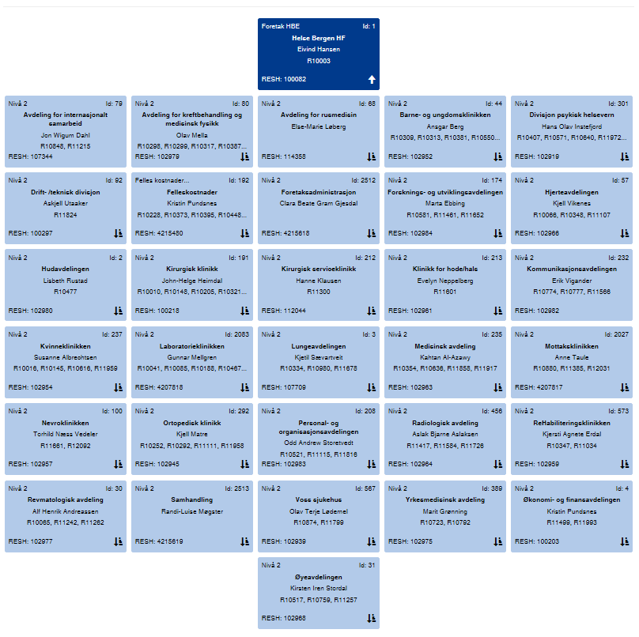
Avdeling for
kreftbehandling og
medisinsk fysikk
Hjerte-avdelingen
Drift-/teknisk
divisjon
Hudavdelingen
Kirurgisk
klinikk
Kirurgisk
service-
klinikk
Klinikk
for
hode/hals
Mottaks-klinikken
Medisinsk
avdeling
Lunge-avdelingen
Laboratorie-klinikken
Kvinneklinikken
Nevroklinikken
Ortopedisk
klinikk
Radiologisk
avdeling
Øyeavdelingen
Voss sjukehus
Revmatologisk
avdeling
Barne- og
ungdoms-
klinikken

